
JURNAL LATERAL
JURNAL TEKNIK SIPIL UNIVERSITAS TRIDINANTI

ANALISIS JARINGAN PIPA DISTRIBUSI AIR BERSIH DI DESA SRIMULYO KECAMATAN AIR SALEK KABUPATEN BANYUASIN

Priadi^{1)*}, Reni Andayani²⁾, Zuul Fitriana Umari³⁾

^{12,3))} Jurusan Teknik Sipil Fakultas Teknik Tridinanti,
Jl. Kapten Marzuki No.2446 Kamboja Palembang 30129
email:priadiardiansyah5@gmail.com, reni_andayani@univ-tridinanti.ac.id
Abstract
Srimulyo Village, Air Salek District has a water connection with PDAM Tirta Betuah as a clean water service provider. The problem that occurs is the lack of water pressure, so it cannot meet the need for clean water for 24 hours. Apart from loss of head, it is projected that there will be changes in population which will increase the burden on clean water capacity at the research location. This research was conducted to determine the existing clean water needs, population projections, and determine head loss. This calculation uses geometric methods to calculate population projections, as well as the Hardy Cross method to calculate pressure loss. In the drainage area in Srimulyo Village, the total need for clean water in 2022 is 371,760 lt/day, the projected population for the next 5 years in 2027 is 5,164 people, and in the next 10 years 2032 it is 6,435 people. And the loss of pressure height occurred in block 3, namely 6.03 m and the remaining pressure was 33.34 m. This is caused by a change in pipe diameter from 6 inches to 4 inches.
Keywords : Clean water, pressure loss, distribution network

PENDAHULUAN

Semua makhluk hidup di dunia ini membutuhkan air. Air merupakan mineral yang membuat kehidupan yang terjadi di bumi. Semua organisme yang hidup tersusun dari ses-sel yang berisi air, sedikitnya 60% dan aktifitas metaboliknya mengambil tempat di larutan air. (Kodoatie,dkk,2008).
Kualitas hidup masyarakat cenderung ditentukan oleh ketersediaan dan kualitas air bersih. Sistem penyediaan air bersih di lakukan dengan sistem perpipaan maupun non perpipaan. Sistem perpipaan biasanya di kelola oleh Perusahaan Daerah Air Minum (PDAM), Sistem Penyediaan Air Minum (SPAM), maupun Perusahaan Swasta.
Desa Srimulyo Kecamatan Air Salek Kabupaten Banyuasin telah memiliki jaringan perpipaan yang di kelola Perusahaan Daerah Air Minum (PDAM) Tirta Betuah. Desa Srimulyo memiliki luas wilayah 1.759 Ha dan jumlah penduduk 4.144 jiwa. Walaupun sudah terdapat sistem jaringan perpipaan, tetapi kondisi pengaliran di desa ini belum maksimal. Dalam satu hari hanya 3 sampai 4 jam saja air mengalir, sehingga dengan kondisi pengaliran yang belum maksimal banyak penduduk yang berhenti berlangganan atau memutus saluran air bersih dari Perusahaan daerah Air Minum (PDAM) dan lebih memilih menggunakan air hujan untuk minum dan air sungai untuk kebutuhan domestik lainnnya.

METODE PENELITIAN
Penelitian ini adalah penelitian kuantitatif di mana penelitian di lakukan pada lokasi di Desa Srimulyo Kecamatan air salek Kabupaten Banyuasin, Penelitian di mulai dari tahapan prasurvey, studi literatur dan pengumpulan data, dan di lanjutkan dengan perhitungan dan analisi data. Data data primer penelitian ini berupa data jenis bangunan domestik terdiri dari rumah tangga sederhana dan jenis bangunan non domestik antara lain : Masjid, mushola, sekolah, pasar tradisional, perkantoran dan pertokoan.
Data sekunder merupakan data data penunjang penelitian ini, di dapatkan dari sejumlah laporan dan dokumen yang telah di susun oleh instansi terkait dengan Peta Jaringan daerah Desa Srimulyo Kecamatan Air Salek Kabupaten Banyuasin di dapat dari peta jaringan pipa eksisting,yang meliputi data intake, volume reservoir, diameter pipa dan panjang pipa yang terpasang. Luas wilayah Desa Srimulyo di dapat dari Kantor Pelayanan Desa Srimulyo kecamatan Air Salek. Data pelanggan PDAM Tirta betuah Desa Srimulyo. Data tekanan pipa pada manometer untuk mengetahui tekanan dan debit lapangan.
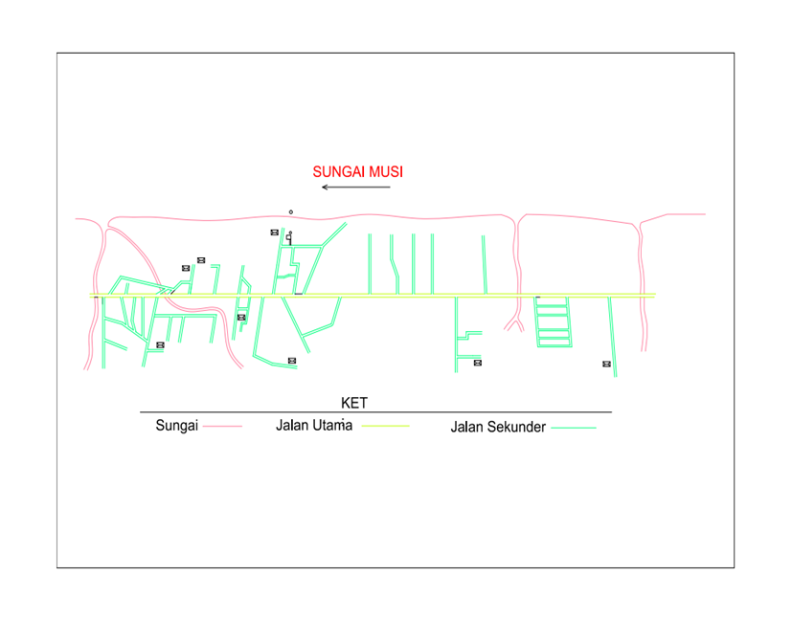

Gambar1. Lokasi Penelitian ( Sumber : PDAM Tirta Betuah )

Setelah tahapan pengumpulan data, di lanjutkan dengan proses analisis dan pengolahan data menghitung kebutuhan air sambungan langsung untuk mendapatkan debit awal, menganalisis kehilangan tinggi tekan pada pipa dengan menggunakan metode manual Hardy Cross, menghitung proyeksi jumlah penduduk 5 tahun dan 10 tahun kedepan, menghitung kebutuhan air domestik dan non domestik.

HASIL DAN PEMBAHASAN
Desa Srimulyo Kecamatan Air Salek Kabupaten Banyuasin memiliki jumlah penduduk sebesar 4.144 jiwa. Jaringan air bersih yang terdapat pada wilayah Desa Srimulyo memiliki panjang jaringan keseluruhan 24.642 meter. Jenis pipa yang di pakai adalah pipa PVC dengan ukuran pipa induk berdiameter 6 inch dan pada sambungan perpipaan yang lain, pipa yang di gunakan berbagai jenis ukuran antara lain berdiameter 2 inch,3 inch, dan 4 inch.
Pada jaringan pipa distribusi Desa Srimulyo ini di asumsikan merupakan sistem jaringan tertutup (loop). Loop di bagi menjadi 8 blok bagian sesuai dengan peta jaringan perpipaan.
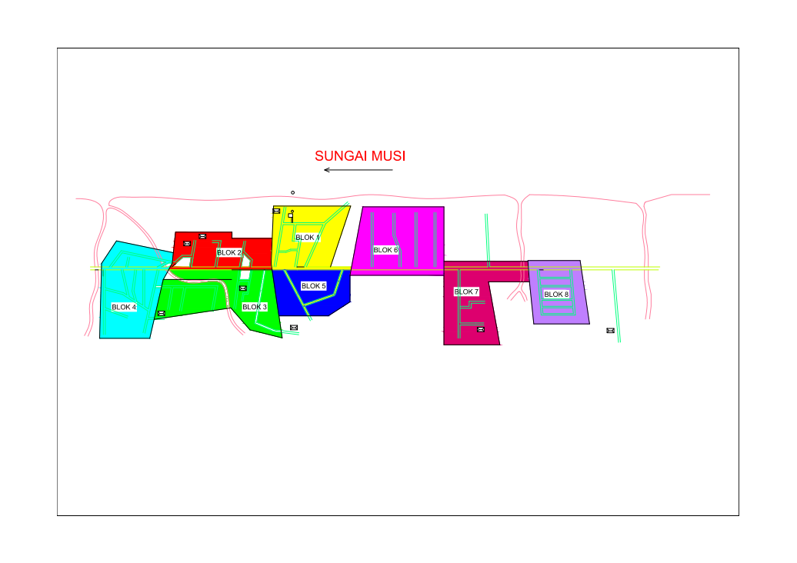
Gambar 2. Pembagian blok Jaringan Air Bersih Di Desa Srimulyo Kecamatan Air Salek

Pada blok - blok di daerah tersebut memiliki panjang pipa yang berbeda ukuran panjangnya. Wilayah yang memiliki panjang pipa yang terbesar terdapat pada bagian blok 6 dengan panjang pipa sebesar 436 meter.

Analisa Kehilangan Tinggi Tekan dengan Metode Hardy – Cross
Untuk dapat menyelesaikan dan menyeragamkan sistem jaringan pipa khususnya jaringan pada pipa tertutup maka digunakan perhitungan metode Hardy Cross dalam penyelesaiannya. Karena di dalam persyaratan metode Hardy Cross, pipa yang akan di analisa harus pada sistem jaringan tertutup (loop) dan asumsi yang di gunakan pada setiap aliran pada setiap ruas di anggap seragam (Uniform). Untuk mencari kehilangan tinggi tekan (hgs), data yang harus di ketahui adalah panjang pipa (L), Diameter Pipa (Ǿ), dan debit awal pada tiap ruas pipa, Q pada ruas pipa adalah debit ketersediaan pada sambungan yang berada pada titik tersebut, Q yang di gunakan adalah Qlayanan. Jenis pipa yang di gunakan berjenis PVC nilai konstanta gesekan pipa (Kst) yang di gunakan adalah 150. Sebagai contoh perhitungan untuk Blok 1 dengan Diameter (Ǿ) 0,16 m dan panjang 350 m maka nilai konstanta untuk pipa.

Nilai konstanta untuk pipa adalah sebagai berikut:

$$K=\frac{101,6 x l}{π^{2}x Kst^{2}x d\frac{16}{3}}$$
$$K=\frac{101,6 x 350}{{3,14}^{2}x {150}^{2}x 0,16\frac{16}{3}}$$
$$K= \frac{35560}{12,628}$$
$$K= 2815$$

Setelah di dapat nilai K sebesar 2815 maka di lanjutkan dengan menghitung kehilangan tinggi tekan (hgs) dan Q0 di gunakan adalah Qlayanan yang sudah di konversi dari l/det menjadi M³/det :

hgs = K x Q0²
hgs = 2815 x 0,01022²
hgs = 0,29

Setelah di dapat nilai kehilangan tinggi tekan (hgs) pada blok 1 sebesar 0,29 meter. Perhitungan pada blok berikutnya dapat di lihat pada tabel di bawah ini:

Tabel 1. Perhitungan kehilangan tinggi tekan (hgs)
Blok | D (m) | L (m) | Kst | Q0 (m³/Det) | K | Hgs (m)
1 | 0,16 | 350 | 150 | 0.01022 | 2815 | 0,29
2 | 0,16 | 325 | 150 | 0,01158 | 2614 | 0,35
3 | 0,11 | 228 | 150 | 0,02111 | 13531 | 6,03
4 | 0,16 | 368 | 150 | 0,02594 | 2960 | 1,99
5 | 0,11 | 288 | 150 | 0,00907 | 17092 | 1,41
6 | 0,16 | 436 | 150 | 0,01828 | 3507 | 1,17
7 | 0,11 | 266 | 150 | 0,01711 | 15787 | 4,62
8 | 0,16 | 250 | 150 | 0,01503 | 2011 | 0,45

Dari tabel 1 dapat di lihat area yang memiliki kehilangan tinggi tekan terendah terdapat pada blok 1 dengan jumlah kehilangan 0,29, blok 5 dengan jumlah kehilangan 1,41, dan blok 7 dengan jumlah kehilangan 4,62, sedangkan area yang memiliki kehilangan tinggi tekan terbesar terdapat pada blok 3 dengan jumlah kehilangan 6,03.

Proyeksi Pertumbuhan Jumlah Penduduk 5 Tahun dan 10 Tahun Ke Depan
Perhitungan proyeksi jumlah penduduk adalah perhitungan (perkiraan) jumlah penduduk pada waktu mendatang. Pertumbuhan Penduduk harus di perhitungkan untuk proyeksi jangka menengah dan jangka panjang, Sehingga apabila dilakukan investasi di dapat faktor kearah yang cukup. Untuk itu, perlu di perhitungkan kembali jumlah kebutuhan air bersih untuk saat ini (tahun eksisting), 5 tahun dan 10 tahun ke depan sehingga kebutuhan air Desa Srimulyo terjamin yang lebih optimal. Untuk mendapatkan presentase pertumbuhan penduduk digunakan metode geometrik dengan menggunakan data pertumbuhan penduduk 5 tahun terakhir dapat dilihat pada tabel 2 di bawah ini :
Tabel 2. Data Pertumbuhan Jumlah Penduduk Tahun 5 Tahun Terakhir.
No | Tahun | Jumlah Penduduk (jiwa)
1 | 2018 | 3319
2 | 2019 | 3597
3 | 2020 | 3843
4 | 2021 | 3992
5 | 2022 | 4144
Sumber : Kantor Kepala Desa Srimulyo

Pt = 4144 (Jumlah Penduduk tahun 2022)
Po = 3319 (Jumlah Penduduk tahun 2018)
t = 5 tahun (Jangka Waktu)
r (Rumah Tinggal) = ${(\frac{Penduduk 2022}{Penduduk 2018})}^{\frac{1}{5 tahun}}-1$
r (Rumah Tinggal) =${ (\frac{4144}{3319})}^{\frac{1}{5 tahun}}-1$
r (Rumah Tinggal) = 0,045
r (Rumah Tinggal) = 4,54 %

Dari hasil perhitungan di atas laju pertumbuhan penduduk rumah tinggal yaitu sebesar 4,54 % per tahun. Proyeksi pertumbuhan penduduk dapat di analisa berdasarkan data jumlah penduduk pada tahun 2022. Perkembangan penduduk di perhitungkan dengan persamaan sebagai berikut :

Pn (2023) = 4.144 (1 + 0,045)¹
= 4.330
Pn (2024) = 4.144 (1 + 0,045)²
= 4.525

Hasil perhitungan selanjutnya dapat dilihat pada tabel 3 di bawah ini :

Tabel 3. Proyeksi Jumlah Penduduk 5 tahun dan 10 tahun kedepan Desa Srimulyo
No | Tahun | Jumlah Penduduk (jiwa)
1 | 2023 | 4.330
2 | 2024 | 4.525
3 | 2025 | 4.728
4 | 2026 | 4.941
5 | 2027 | 5.164
6 | 2028 | 5.396
7 | 2029 | 5.639
8 | 2030 | 5.893
9 | 2031 | 6.158
10 | 2032 | 6.435

Kebutuhan Air Domestik
Untuk jumlah kebutuhan air meliputi Kebutuhan air domestik dan kebutuhan pada sektor domestik terdapat pada tingkat rumah tangga. Untuk pengambilan data dilakukan dengan pengambilan jumlah penduduk di Kantor Kepala Desa Srimulyo.
Dari survey ke Kantor Kepala Desa di dapatkan jumlah penduduk 4.144 orang. Dari tabel 2.1 mengenai Kriteria Perencanaan Air Bersih, untuk kategori penduduk dibawah 20.000 orang dengan kategori Desa, maka konsumsi Unit Sambungan Rumah (SR) Sebanyak 60-80 liter/orang/hari. karena Jumlah penduduk 4.144, maka diambil 80 liter/org/hari. Berdasarkan persamaan 2.1 maka didapat :

Q = P.q
= 4144 $×$ 80
Q = 331.520 liter/hari

Berdasarkan perhitungan di atas untuk kebutuhan air Domestik di butuhkan Sebesar 331.520 liter/hari.
Kebutuhan Air Non Domestik
Untuk Jumlah kebutuhan air meliputi Kebutuhan Air Non Domestik misalnya Kebutuhan air untuk keperluan umum pada industri, pemakaian air untuk komersial, pemakaian air untuk sekolah dan prasarana umum. Pengumpulan Data Primer dilakukan dengan observasi di Desa Srimulyo. Hal ini dilakukan untuk mengetahui jumlah kebutuhan air non domestik eksisting. Analisis kebutuhan air non domestik meliputi Pemanfaatan komersial, kebutuhan institusi dan kebutuhan industri. Kebutuhan air komersial untuk suatu daerah cenderung meningkat sejalan dengan peningkatan penduduk dan perubahan tataguna lahan.

Setelah dilakukan Observasi dan Perhitungan maka di dapat Rekapitulasi kebutuhan air non domestik terdapat pada tabel 4 di bawah ini :

Tabel 4. Rekapitulasi Kebutuhan Air Non Domestik
No | Klasifikasi Non Domestik | Kebutuhan Air  liter/hari
1 | Rumah Ibadah
 | 1. Masjid | 15.000
 | 2. Mushola | 12.000
2 | Pertokoan/Bangunan Komersial
 | 1. Ruko | 800
 | 2. Pertokoan | 20
3 | Sekolah
 | 1. TK | 265
 | 2. SD | 3280
4 | Puskesmas/Klinik | 6000
5 | Kantor
 | 1. Kator Desa | 960
 | 2. BPD | 640
 | 3. Posyandu | 320
 | 4. KUA | 400
 | 5. PKK | 560
 | 6. PDAM | 240
 | Total | 40.245

Rekapitulasi Kebutuhan Air Eksisting
Setelah dilakukan perhitungan kebutuhan air domestik dan rekapitulasi kebutuhan air non domestik maka di dapatkan total kebutuhan air seperti pada tabel 5 dibawah ini :

Tabel 5. Rekapitulasi Kebutuhan Air Eksisting
Kebutuhan Air Domestik | Kebutuhan Air Non Domestik | Total
331.520 | 40.245 | 371.760

Dari Tabel 5 hasil perhitungan di atas diketahui bahwa jumlah air yang dibutuhkan yakni sebesar 371.760 Liter/hari. Dan untuk penggunaan kebutuhan air domestik (Qd) sebesar 331.520 Liter/hari dan untuk jumlah kebutuhan air non domestik (Qnd) sebesar 40.2405 Liter/hari.

Proyeksi Kebutuhan Air Bersih 5 tahun dan 10 Tahun Ke Depan
Perhitungan proyeksi kebutuhan air bersih dilakukan dengan cara proyeksi jumlah penduduk dikali dengan jumlah kebutuhan air bersih. Jumlah penduduk Desa Srimulyo pada tahun 2023 sebesar 4.330, berdasarkan Tabel 2.1 Standar kebutuhan air bersih di Desa Srimulyo di ambil nilai sebesar 80 liter/org/hari. Perhitungan kebutuhan air bersih 5 tahun dan 10 tahun kedepan dapat di lihat pada tabel 6 di bawah ini:
Tabel 6. Proyeksi Kebutuhan Air 5 Tahun dan 10 Tahun Kedepan Di Desa Srimulyo
No | Tahun | Jumlah Penduduk (jiwa) | Kebutuhan air (liter/org/hari) | Proyeksi Keb air (lit/hari)
1 | 2023 | 4.330 | 80 | 346.400
2 | 2024 | 4.525 | 80 | 362.000
3 | 2025 | 4.728 | 80 | 378.240
4 | 2026 | 4.941 | 80 | 395.280
5 | 2027 | 5.164 | 80 | 413.120
6 | 2028 | 5.396 | 80 | 431.680
7 | 2029 | 5.639 | 80 | 451.120
8 | 2030 | 5.893 | 80 | 471.440
9 | 2031 | 6.158 | 80 | 492.640
10 | 2032 | 6.435 | 80 | 514.800

Dari hasil perhitungan pada tabel 6 di atas, didapatkan hasil bahwa jumlah kebutuhan air bersih untuk 5 tahun ke depan (tahun 2027) sebesar 413.120 Liter/hari dan 10 tahun ke depan (tahun 2032) sebesar 514.800 Liter/hari.

KESIMPULAN
Berdasarkan hasil analisis maka dapat di simpulkan sebagai berikut:
- Kehilangan tinggi tekan air (hgs) di wilayah pengaliran PDAM Tirta Betuah Desa Srimulyo yang terkecil berada di blok 1 sebesar 0,29 m atau 0,029 atm. Dan yang terbesar berada di blok 3 dengan nilai kehilangan tinggi tekan sebesar 6,03 m atau 0,603 atm.
- Jumlah penduduk di wilayah Desa Srimulyo Kecamatan Air salek di proyeksikan pada tahun 2023 berjumlah 4.330 jiwa, tahun 2024 berjumlah 4.525 jiwa, tahun 2025 berjumlah 4.728 jiwa, tahun 2026 berjumlah 4.941 jiwa, tahun 2027 berjumlah 5.164 jiwa, tahun 2028 berjumlah 5.396 jiwa, tahun 2029 berjumlah 5.639 jiwa, tahun 2030 berjumlah 5.893 jiwa, tahun 2031 berjumlah 6.158 jiwa dan tahun 2032 berjumlah 6.435 jiwa.
- Pada tahun 2023 kebutuhan air bersih sebesar 346.400 lt/hari, tahun 2024 sebesar 362.000 lt/hari, tahun 2025 sebesar 378.240 lt/hari, tahun 2026 sebesar 395.280 lt/hari, tahun 2027 sebesar 413.120 lt/hari, tahun 2028 sebesar 431.680 lt/hari, tahun 2029 sebesar 451.120 lt/hari, tahun 2030 sebesar 471.440 lt/hari, tahun 2031 sebesar 492.640 lt/hari dan tahun 2032 sebesar 514.800 lt/hari.

DAFTAR PUSTAKA
A.P.Hasimi. 2020.”Analisa Jaringan Pipa Distribusi Air Dengan Metode Hardy Cross” Tesis, Universitas Sumatera Utara,Medan.
Fauziah. K.R.2021. “Analisis Sistem Distribusi Air Bersih di Perumahan Ciomas Permai Kabupaten Bogor Jawa Barat” Skripsi. Institut Pertanian Bogor.
Kalensun,2016. Tentang Kebutuhan Air.
Keputusan Menteri RI. NO 47 tahun 2019. Tentang Tekanan Air Distribusi.
Keputusan Menteri RI. NO 32 tahun 2017. Tentang standar standar Baku mutu Kesehatan Lingkungan.
Keputusan Menteri PU No 18 Tahun 2007 Tentang Kriteria Pipa Transmisi dan Distribusi.
Kodoatie,dkk,2008. Tentang kebutuhan Air.
Kriteria Perencanaan Dirjen Cipta Karya Dinas PU 2015.
Pandu Hudiasto. 2017. “Analisa Jaringan pipa Distribusi Air Bersih Kecamatan Kerinci Kanan ” Skripsi, Universitas Riau.
Rahmawati.A.N,2020.”Perencanaan Tata Kelola Air Baku Irigasi dan Air Baku Domestik di Desa Maibit Kecamatan Rengkel kabupaten Tuban”.
R.Andayani,2021. Optimalisasi Wilayah Pengaliran Booster Kenten Dengan Perhitungan Headloss”.
Wulandari.R.D, 2021. “Analisis Jaringan Pipa Distribusi Air Bersih Perumahan Golden Vienna 1 Dan 2 Kota Tangerang Selatan” Skripsi, Universitas Guna Darma.

